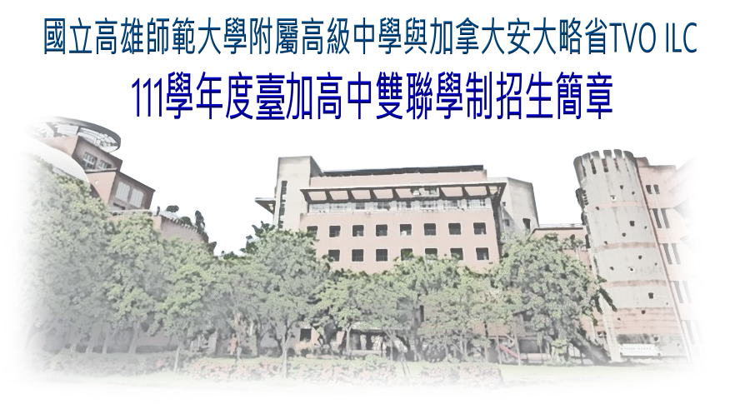

|  |  |  |  |
| --- | --- | --- | --- |
| 月 | 日 | 星期 | 行事曆 |
| 6 | 10 | 五 | 雙聯學制班說明會參與意願線上調查開始 |
| 7 | 1 | 五 | 雙聯學制網站建置完成(https://reurl.cc/anb8YQ) |
| 7 | 21 | 四 | 雙聯學制說明會(含ILSC語言測驗說明)  ILSC語言測驗報名開始(7/21~8/03).  報名表單: <https://forms.gle/JAe67byocLVzBza87> |
| 8 | 8 | 一 | ILSC語言測驗日 |
| 8 | 15 | 一 | ILSC語言測驗結果公布，註冊報名與繳費開始。 |
| 8 | 24 | 三 | 成班說明會，註冊報名與繳費截止。 |
| 8 | 31 | 三 | 雙聯學制-語言銜接課程1(240小時班)開課 |
| 9 | 28 | 三 | 雙聯學制-學分班課程(9年級英文)開課 |

指導單位：教育部國民及學前教育署

聯繫窗口：國立高雄師範大學附屬高級中學圖書館

(07)7613875 #550 (許峰銘 主任)

高雄市苓雅區凱旋二路 89 號

國立高雄師範大學附屬高級中學 與 加拿大安大略省

TVO ILC 雙聯學制計畫

111學年度臺加高中雙聯學制招生簡章

**壹、依據及緣起:**

本計畫依教育部109年「中小學國際教育白皮書 2.0」為基礎，以「接軌國際、鏈結全球」為願景，希達成「培育全球公民、促進教育國際化及拓展全球交流」三項目標。期望國際教育 2.0 的啟動，引領我國中小學教育開啟國際化新頁。

**貳、目的:**

本計畫係以推動國立高雄師範大學附屬高級中學與加拿大安大略省TVO ILC線上國際學程之「臺加高中雙聯學制」為主要目標，學生於高中學程中同時修習加拿大高中學科課程，畢業後取得臺加高中雙文憑，向全球名校申請入學。 提供學生多元國際化課程及雙語課程學習機會，增進未來發展之多元選擇性與競爭力。

**參、辦理單位:**

一、指導單位：教育部國民及學前教育署

二、合作單位：加拿大安大略省政府教育傳播局

三、執行單位：國立高雄師範大學附屬高級中學

**肆、計畫內容:**

一、高師大附中雙聯學制的優勢:

高師大附中與加拿大TVO ILC教育集團 (安大略省教育局唯一指定遠程學習夥伴)，在110年12月15日在教育部國教署與加拿大駐臺北貿易辦事處的見證下，雙方簽署雙聯學制MOU合作協議，讓兩校互相承認學分與學程。此雙聯學位是針對臺灣學生，配合新課網量身打造設計的分階段逐步漸進的線上課程。通過 ILSC 教育集團、 TVO ILC與多倫多大學安大略教育研究院的課程，高師大附中的學子們在獲得臺灣高中文憑之外，還能取得國際認可 PISA 排序教育成效世界前列的安大略省高中文憑(OSSD)。

二、本雙聯學制規劃之學生學習三年時程:

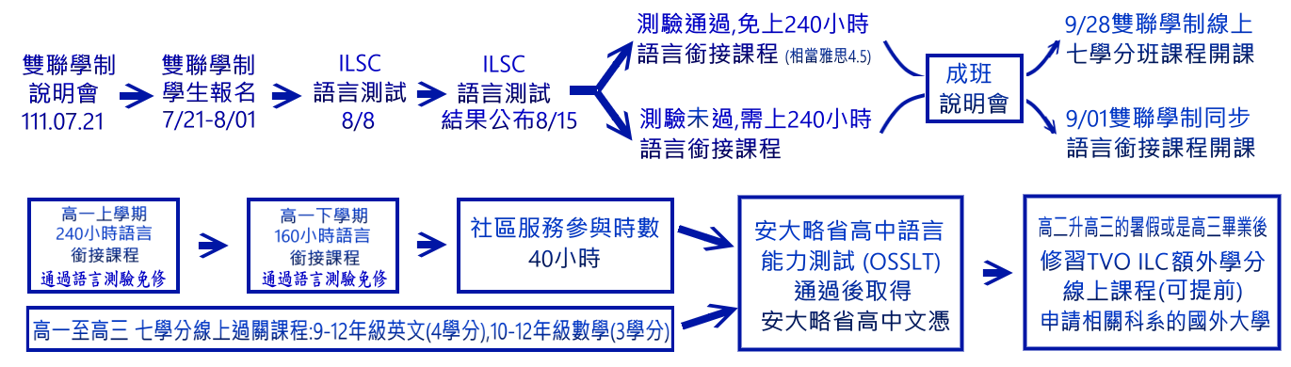

三、本雙聯學制規劃之111學年度招生時程:

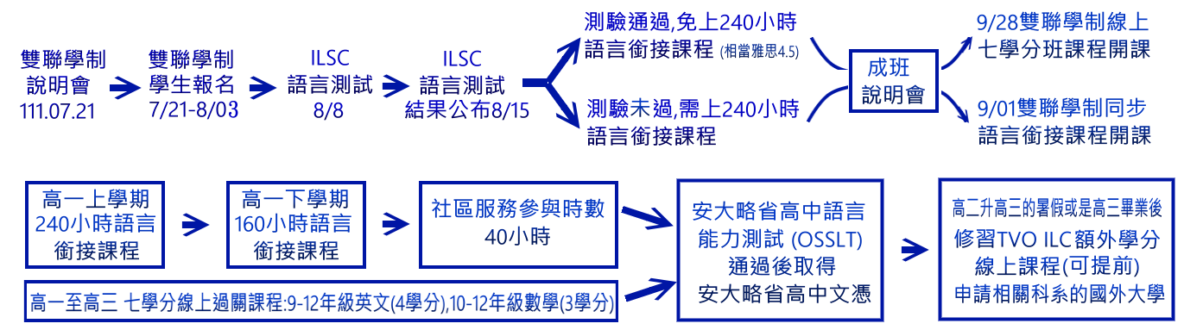

四、高師大附中與加拿大安大略省TVO ILC 雙聯學制畢業門檻為30學分，畢業取得雙文憑條件如下表：

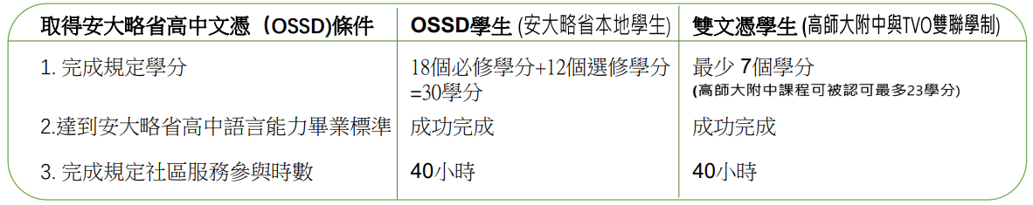

(一)加拿大安大略省教育局TVO ILC 預估認證本校23 門課(即23學分)。實際轉換學分依本校學生成績單進行轉換。23個學分種類，將會由本校教務處，由現有108課綱學分中擇定，並在由各處室組成的國際教育小組與加拿大安大略省政府教育傳播局商定後公布。

(二)TVO根據本校成績單樣本評估，附中學生需要7個TVO學分(英文與數學)才能滿足 OSSD 要求。但如果目標在於尋求進入國外大學(如加拿大多倫多大學)課程的學生，可能需要額外學分(可自選加上其他學分線上課程)。詳情見網頁連結(https://www.nknush.kh.edu.tw/tvoilc-tvo7/)

(三)每位學生入學前需進行學前評估(ILSC語言測驗PROLA)。作為 OSSD 畢業文憑要求的一部分。最後學生必須參加安大略省高中語言能力測試 (OSSLT) ，通過後才能取得安大略省高中文憑。

五.經課程評估:以高師大附中108課綱現有英語課程，搭配雙聯學制相關課程(ILSC語言課程)後，可免測驗直接提升學生雅思等級，完成每階段課程後，直接提升雅思級數，以為未來出國申請大學與國內大學畢業門檻之用。

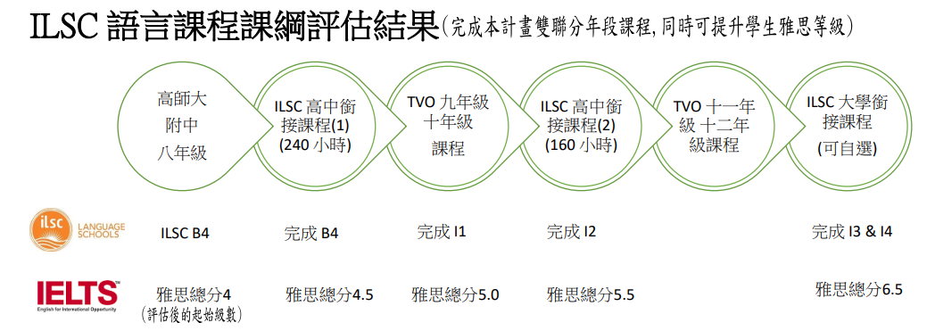

六、課程進行模式：

　　　（一）高中語言銜接課程（160+240小時）－ILSC線上互動式授課(非學分課):

1.需所有學生約定共同時間上課，目前規劃:

　　 (1)每週三下午13:10~16:10自主學習時間。

(2)每週六8:00-16:30(視當期課程節數調整半日或一日)。

(3)其他可上課時間與地點-由課堂成員協調。

2.主導教師: ILSC國外師資(以時差少的紐,澳師資為主)同步線上授課。

3.國教署補助本校外籍教師與本國教師各一位，現場同步協助課程進行。

4.本校提供足夠頻寬網路，協助線上課程進行。

(二)TVO ILC高中學分課程(需修7學分):高度結構化的協助式獨立學習模式， (影片網址 <https://reurl.cc/1ZaZ7W> 課程進行模式)

1.透過持續指導與協助下自學(學生會獲得一組帳號與密碼)，完成自主學習下的每一關卡，將不受固定時間與地點限制。

2.每個階段的學習中，本校將於課室現場提供外籍教師與本國教師各一位，並提供足夠頻寬網路，協助(並確認檢查)學生線上課程進度。

3.線上自學課程內容包括:個人線上課程進度(重視差異化)、線上錄播音、批判性思考動腦解釋回答問題、小說閱讀實作、反思型寫作、線上評量與可視化作業列表查收。

(三)暑期課程:國際疫情情勢嚴重，無出國修習學分行程，暑假配合學期中課程加強進度與實作。

七.課程內容、時程配套與學費說明:

本課程計畫有數種不同配套，每位學生三年完成學制的總費用，約在新臺幣18萬至34萬之間(不計進階學分費)，加幣匯率以1:23.5計算(實際費用依當年度匯率調整)，課程共六個學期（含寒暑假），各配套說明如下:

(一)課程配套一: 適用錄取本校高中部學生，ILSC語言測驗(PROLA)**未**通過

|  |  |
| --- | --- |
| 學期 | 課程 |
| 高一上學期 | 高中語言銜接課程1(8-12月,共240小時)  9年級英文(9-12月,共110小時) |
| 高一下學期  高二上學期 | 高中語言銜接課程2(2-12月,共160小時)　10年級英文(2-5月,共110小時) 　　　10年級數學(6-8月,共110小時)　　　　　11年級英文(9-12月,共110小時) |
| 高二下學期  高三上學期 | 11年級數學(2-5月,共110小時)　　　　12年級英文(6-8月,共110小時)  升國外大學另修學分 |
| 高三下學期 | 12年級數學(2-5月,共110小時)　 升國外大學另修學分 |

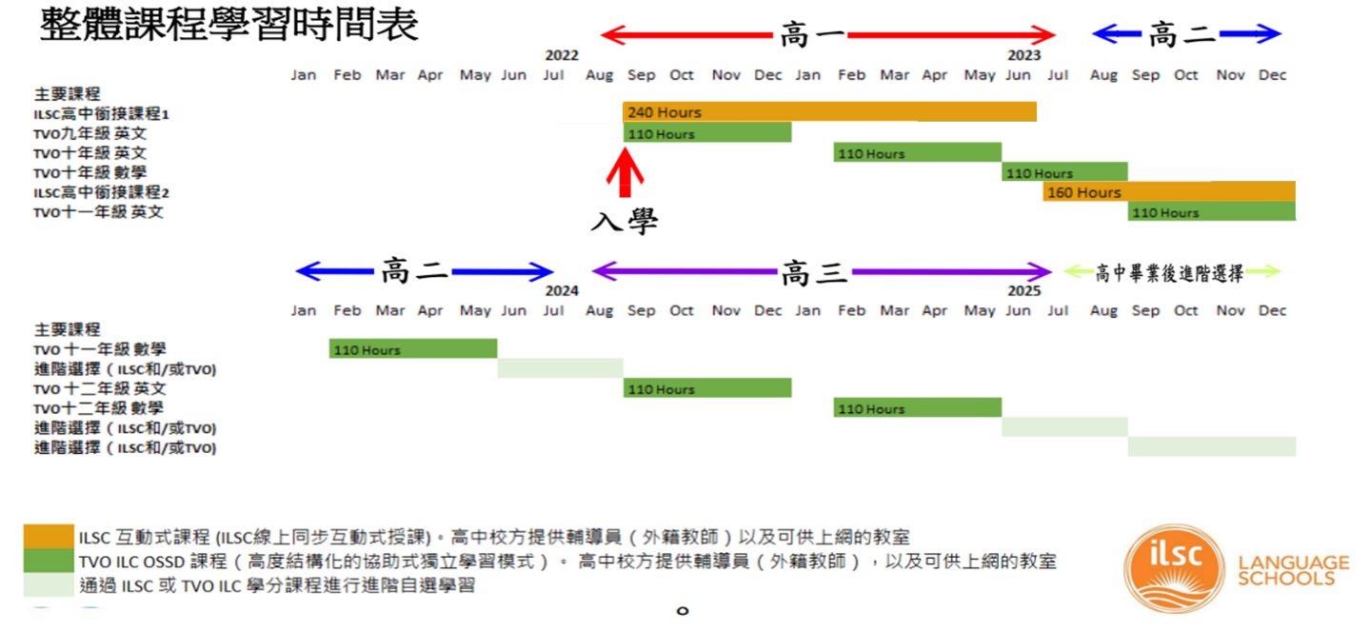

(二)課程配套二:適用錄取本校高中部學生，ILSC語言測驗(PROLA)通過

|  |  |
| --- | --- |
| 學期 | 課程 |
| 高一上學期 | 9年級英文(9-12月,共110小時) |
| 高一下學期  高二上學期 | 高中銜接課程2(2-12月,共160小時)　　10年級英文(2-5月,共110小時)  10年級數學(6-8月,共110小時)　　　　11年級英文(9-12月,共110小時) |
| 高二下學期  高三上學期 | 11年級數學(2-5月,共110小時)　　　　12年級英文(6-8月,共110小時)  升國外大學另修學分 |
| 高三下學期 | 12年級數學(2-5月,共110小時) 　　　升國外大學另修學分 |

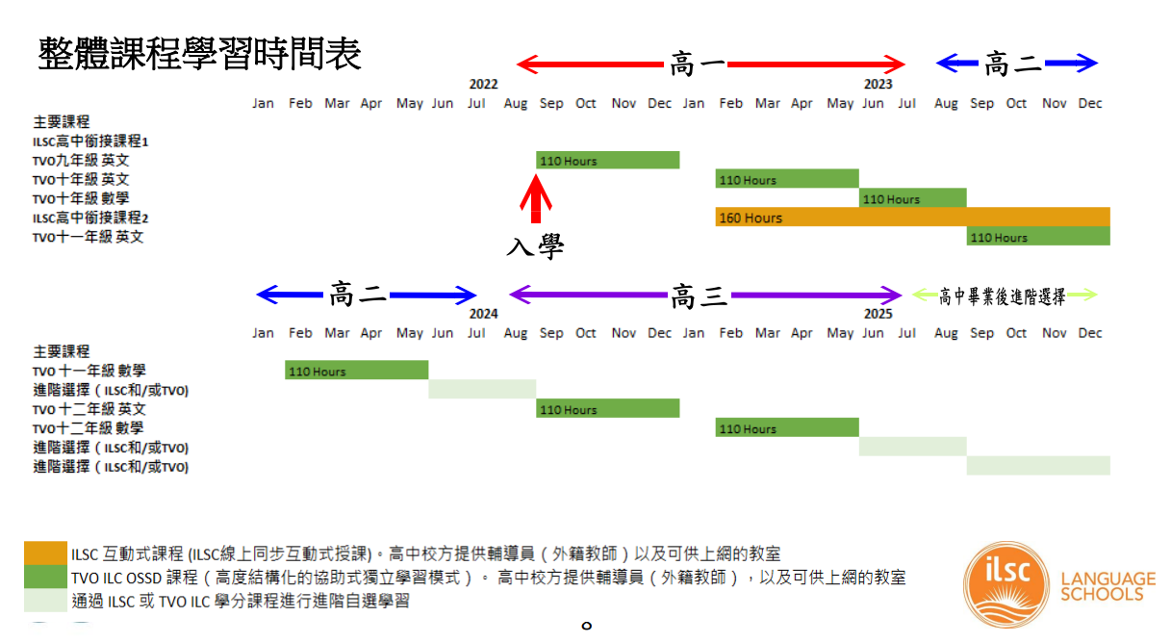

(三)課程配套三:只修習語言課程或單一學分(無法獲得雙聯學制畢業文憑)

1.只修習語言課程之收取費用(以每100小時計費)

2. 只修習TVO ILC單一學分(以學分費計價收費)

(四)退費機制-依高師大附中與TVO ILC合約中規定:

  1.在學期開始之前退費：

  (1)若在學期開始前三十日，註冊完成後七日內，收到書面退課通知，則IL應將該生的學年度費用全額退還。

  (2)若在學期開始前三十日，註冊完成的七日之後，收到特定學生的書面退課通知，則ILSC可保留雙聯學制服務學年度學雜費總額的10%，但最高不得超過台幣12900元。

  (3)若在學期開始前三十（30）日內，註冊完成的七（7）日後，ILSC收到特定學生的書面退課通知，則ILSC可保留雙聯學制服務學年度學雜費總額的20%，但最高不得超過台幣25800元。

  2.一旦任何學年度的第一個學期開始時，繳交的學年度雙聯學制服務費用或其他金額，將不予退還，任何學生繳交的學費或其他金額，亦不得轉移至其他學生。

(五) TVO ILC七學分課程詳細內容:請參酌本校網頁(<https://reurl.cc/anb8YQ>)

**伍、實施對象及招生名額**:

一、招生對象:

(一)高師大附中111學年度8月份入學新生，通過ILSC 語言測試者，需參加160小時高中銜接語言課程。

(二)高師大附中111學年度8月份入學新生，未通過ILSC 語言測試者，需參加400小時高中銜接語言課程。

(三)高師大附中附屬國中部，111學年度國三直升高一新生，已參加銜接課程者，免ILSC 語言測試。

二、招生名額及核配方式：

招生名額：每班招收10-30名學生(最低開班人數為 7 人)，預計最多錄取 30名，開設一班為原則,採課後方式上課,非學校正式編班。

**陸、報考加拿大安大略省TVO ILC英文入學學前評估（ILSC語言測驗）須知**

一、報考資格：國立高師大附中高一新生。

二、報名時間與程序：

(一)報名111/7/21(四) -111/8/03(一) 12:00截止，上網填寫線上報名表單。

(二)請上網填寫線上報名表單，務必完整填寫線上報名表單，表單連結：[https://forms.gle/JAe67byocLVzBza87](https://forms.gle/JAe67byocLVzBza87%20) ，包括:學生中文姓名與拼音(中文姓名羅馬拼音，建議與護照拼音相同)、出生年月日、email，由學校為學生註冊考試，考試連結會發送至學生email信箱,考後三天內可拿到成績。

(三)本校英文入學學前評估(ILSC語言測驗)無需繳交入學測驗費用。

三、入學測驗注意事項：

(一)考試時間 : 111/8/04~111/8/10(其中一日)上午10:00至11:15(75分鐘)

(二)考試地點 : 本校北辰樓圖書館晚自習教室。

(三)將依照報名人數進行安排考場座位，請於111/8/5(五)至高師大附中官網公布欄查詢自己的應試相關資訊。

(四)測驗當天請攜帶個人身分證或健保卡(須有本人照片之證件)，以利當日核對身分。

(五)相關測驗電腦載具，有線耳機為維持考試公平性，一律由本校提供。

四、英文線上測驗內容:測驗時間約75分鐘。測驗科目包含Reading、Writing、Grammar與Speaking**（口說部分須要開鏡頭）**，針對考試的介紹影片如下：<https://blog.ilsc.com/2019/07/designed-for-you-ilscs-new-online-language-test/>

五、如因疫情發展導致測驗無法到校方式進行，將另行公告考試方式與時間於高師大附中官網公布欄(https://www.nknush.kh.edu.tw/)。

六、成績計算及錄取公告:111年8月15日(一)12:00前於高師大附中官網公布錄取名單及註冊、報到等注意事項。

**柒、錄取報到與成班說明會**

一、錄取報到及註冊繳費：

(一)註冊繳費時間：111年8月24日(三)中午12:00前。

(二)費用：約新臺幣3-15萬元整(高一上學期學費，實際金額以註冊單上金額為準) 請錄取學生於繳費期限內進行繳費，詳細註冊資料將於公告錄取名單時，同步公告註冊單。若無法於期限內完成繳費，一律視為放棄錄取，不得有任何異議。

(三)錄取學生將在學校協助下進行TVO ILC 在線註冊和 PLAR 要求，一旦學生提交註冊表和附件，就可以獲得 TVO ILC 系統註冊和 PLAR 評估所需的教學資源。請參閱註冊網頁連結([Affiliate Student Registration Form - MQ - Formstack](https://link.edgepilot.com/s/87c336cb/txGyr1E6NkSNF_qAQS6j9g?u=https://tvoforms.formstack.com/forms/affiliate_student_registration_mq))

二、成班說明會：

(一)時間：111年8月24日(三) 19:00~20:30 以線上方式進行，會議線上連結資訊再另行通知。

(二)請學生及家長皆務必全程參加。說明會包括課程進行方式、內容、班級經營說明等。

111 學年度高師大附中-臺加雙聯學制計畫申請報名表

|  |  |  |  |  |  |  |  |  |  |  |  |  |  |  |  |  |  |  |
| --- | --- | --- | --- | --- | --- | --- | --- | --- | --- | --- | --- | --- | --- | --- | --- | --- | --- | --- |
| 黏貼照片處  請自行黏貼好考生本人、 彩色正面半身脫帽之 2 吋 清晰光面照片。照片背景  以素面為主，不可影響臉 部、頭髮之辨識。  照片背面請書寫考生姓名 及身分證統一編號。 | 姓名 |  | | | | 身分證  統一編號 | |  |  | |  |  |  |  |  |  |  |  |
| 中文姓名羅馬拼音  建議與護照拼音相同 | | |  | | | | | | | | | | | | | | |
| 學生電子信箱  雙聯學制必填資料 | | |  | | | | | | | | | | | | | | |
| 生日 | 民 國 年 月 日 | | | | | 電  話 | (住家) | | | | | | | | | | |
| 性別 | □男 □女 | | | | | (手機) | | | | | | | | | | |
| 國中  畢業學校 | 市(縣) 公(私)立 國民中學  是否曾就讀其他高中:□是 □否 | | | | | | | | | | | | | | | | |
| 通訊住址 |  | | | | | | | | | | | | | | | | | |
| 學生電話 |  | | | | 家長電話 | | | | |  | | | | | | | | |
| 學生簽名 |  | | | 家長簽名 | | | | | |  | | | | | | | | |
| 學生高中畢業後,想就讀的科系目標: | | | □大學 科系 ; □技專院校 科系 | | | | | | | | | | | | | | | |
| 資料繳交項目： | | | | | | | | | | | | | | | | | | |
| 1. 本申請報名表 | | | | | | | | | | | | | | | | | | |
| 2.身分證正反面影本 | | | | | | | | | | | | | | | | | | |
| 3.畢業學校(國中端)英文版國三成績單 | | | | | | | | | | | | | | | | | | |
| 4. 由申請人或監護人簽字的個人訊息披露表（[Release of Personal Information Form](https://link.edgepilot.com/s/d855e458/R1Mg3j9Pe0aO0GUW5hHnhg?u=https://demo.ilc.org/forms/ILC-Student-Release-of-Information-Form.pdf)） | | | | | | | | | | | | | | | | | | |
| 2. 會考成績單影本  (國中在學學生免附) | | 會考成績：國文_____，英語_____，數學_____，  自然 _____，社會_____ （請填標示，如 A++） | | | | | | | | | | | | | | | | |
| 3. *英檢相關證明影本(無則免附) | | □ TOEFL Primary 227 分以上  □ TOEFL Junior 745 分以上  □ TOEFL ITP 460 分以上  □ TOEFL IBT 42 分以上  □ TOEIC 550 分以上  □ TOEIC Bridge 84 分以上 | | | | | | | | □ 全民英檢中級以上  □ IELTS 5 或以上(各項 不低於 4 分)  □ 劍橋大學英語能力認 證 Preliminary  English Test (PET)  □ 其他_____________ | | | | | | | | |
| 5. 相關附件共三件（學習情況暨參與計畫自我評估表、問答題三題） | | | | | | | | | | | | | | | | | | |

|  |  |  |  |
| --- | --- | --- | --- |
| 附件二 學習情況暨參與計畫自我評估表 | | | |
| **請依自己的學習情況，於適當的選項圈選。**  **1：「從來不是」、2：「有時候是」、3：「經常是」** | 1 | 2 | 3 |
| 1. 我能否樂意學習？ | 1 | 2 | 3 |
| 2. 當我用功時，我是否把注意力集中在所欲完成的既定目標上？ | 1 | 2 | 3 |
| 3. 當我更加用功時，我的成績是否進步？ | 1 | 2 | 3 |
| 4. 我是否喜歡某些科目勝於其他科目？ | 1 | 2 | 3 |
| 5. 我是否能精通自己所感高興趣的科目？ | 1 | 2 | 3 |
| 6. 我是否在家中或學校中靜僻的角落用功？ | 1 | 2 | 3 |
| 7. 我是否能定好作息表？ | 1 | 2 | 3 |
| 8. 我是否喜歡獨自用功(study alone)？ | 1 | 2 | 3 |
| 9. 每個時段的用功之後，我是否會稍事休息？ | 1 | 2 | 3 |
| 10. 沒人督促時，我是否ㄧ樣用功？ | 1 | 2 | 3 |
| 11. 老師指派的作業，我是否很用心地正確無誤地做好？ | 1 | 2 | 3 |
| 12. 我是否試著了解老師指定作業的目的？ | 1 | 2 | 3 |
| 13. 用功時，我是否避免一些麻煩雜事？ | 1 | 2 | 3 |
| 14. 對不同的科目，我是否能用不同的方法來學習？ | 1 | 2 | 3 |
| 15. 我是否從自己的所學獲得滿足？ | 1 | 2 | 3 |
| 16. 我是否同時研究課業中所附的圖表等？ | 1 | 2 | 3 |
| 17. 我是否能作了完整的筆記？ | 1 | 2 | 3 |
| 18. 我是否用心地研讀自己的課業？ | 1 | 2 | 3 |
| 19. 我是否將學習內容以大綱的方式加以整理？ | 1 | 2 | 3 |
| 20. 我是否複習所學過的課業？ | 1 | 2 | 3 |
| 21. 我是否利用辭典來幫助學習？ | 1 | 2 | 3 |
| 22. 用功時，我是否盡力避免其他的分心？ | 1 | 2 | 3 |
| 23. 班上討論時，我是否熱心參與？ | 1 | 2 | 3 |
| 24. 不管有無高師趣，我是否用心去學習每ㄧ科目？ | 1 | 2 | 3 |
| 25. 我是否用心聆聽老師的講解，以及班上的討論？ | 1 | 2 | 3 |
| 26. 我是否努力地要說好及寫好正確的語文？ | 1 | 2 | 3 |
| 27. 寫作時，我是否以流暢的文筆及嚴謹的結構為鵠的？ | 1 | 2 | 3 |
| 28. 參加考試或測驗前，我是否準備充分？ | 1 | 2 | 3 |
| 29. 參加考試或測驗時，我是否胸有成竹並充滿信心？ | 1 | 2 | 3 |
| 30. 我是否嘗試將我的能力完全發揮？ | 1 | 2 | 3 |
| **參與本課程自我評估，請依自己的情況，於適當的選項打勾 (V)。 1：「不確定」、2：「還可以」、3：「完全吻合」** | 1 | 2 | 3 |
| 31. 我具備強烈學習動機 | 1 | 2 | 3 |
| 32. 我具備克服學習困難的良好心理素質 | 1 | 2 | 3 |
| 33. 我適合挑戰全英文授課之高中課程 | 1 | 2 | 3 |
| 34. 我願意付出週間課後及週六時間參與本計畫課程，並全力以赴 | 1 | 2 | 3 |

|  |
| --- |
| 附件三 問答題 （以下二題請皆用電腦打字輸出） |
| A. Write a 250-word essay in English to explain in details what you expect to learning from the journey. |
|  |

|  |
| --- |
| B. 請詳細說明你的高中學習規劃(含雙聯學制)與未來生涯規劃 （請以電腦中文打字 500 字以內） |
|  |